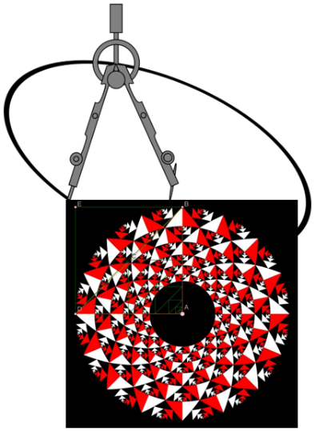
SBIDZ Teacher Professional Development Course
Module 2: Meetkunde-onderrig met tegnologie
Engelse vertaling sal op versoek verskaf word.
Maak seker jy werk op ‘n hoë vlak van interpretasie en ontleding. Die vrae is slegs om jou te oriënteer, die diepte waarmee jy ondersoek en dink sal jou taak van ander onderskei.
Stoor jou voltooide taak elektronies met WEEK 4 in die naam van die dokument. Jou weeklikse take is deel van jou portfoliovan individuele werk en maak 10% van die punte op.

Week 4: Terugskouende taak.
Teen hierdie tyd moet jy bewyse hê in die vorm van jou eie GSP dokumente, dat jy die volgende kan doen:
- ‘n Vierkant konstrueer met gebruik van
  - Die konstruksie van ewewydige en loodregte lyne.
  - Die gebruik van rotasie
  - Die gebruik van refleksie
  - Die gebruik van translasie

Maak seker die figure is mooi benoem, hoeke is gemerk en gemeet, en lynstukke is gemerk.

- ‘n Diagnostiese taak opstel (sien die week se Powerpoint) om leerders se begrip van hoek vas te stel, en wanbegrippe uit te lig.
  - Maak hoeke wat kongruent is, maar in verskillende posisies (een “binne” die ander. Die hoeke moet deur translasie op mekaar geplaas kan word. Vind uit op die help files hoe om ‘n slider te gebruik om die translasie te beheer. Vra vrae wat lerwins gee, nie net die wanbegrip opklaar nie: Deur bv. Met parallelle lyne te redeneer waarom die hoeke gelyk is.
  - Maak hoeke wat kongruent is, maar waarvan lynstukke waarmee jy die lengtes van die arms aantoon, sigbaar verskil (natuurlik die arms teoreties ewe lank, onafhanklik van jou skets, maar jy weet wat ons bedoel). Die hoeke moet ook op mekaar geskuif kan word. Vra vrae (en demonstreer waar toepaslik) wat leerwins moontlik maak. Bv. Dat een hoek arms van verskillende lengtes kan hê as ons konsentriese sirkels trek, met middelpunt die hoekpunt.

- ‘n Ondersoek opstel met die hulp van GSP na die som van die binnehoeke van ‘n driehoek, sodat
  - Die driehoek gesleep kan word om van vorm te verander
  - Rotasie gebruik word om die hoeke “bymekaar te bring”
  - Hoeke gemeet en gemerk is
  - Sylengtes wat ooreenstem dieselfde kleur het
  - Hoekpunte mooi benoem is
  - ‘n “Calculation” sigbaar is wat wys dat die som van binnehoeke konstant bly.

- ‘n PowerPoint opstel oor jou ondersoek na die som van binnehoek van ‘n driehoek, wat eindig met toepassings van die bevinding as mens wil weet wat die som van binnehoeke is van enige soort veelhoek.
  - Jou GSP werk moet in die PPoint gebruik word (of met ‘n hyperlink, of met ‘n slide recording van hoe jy die GSP dokument hanteer.
  - Jou benadering moet wys dat jy besig is om leerders se denke te ontwikkel, en nie “feite te gee” nie. Vra dus dinkvrae.
Taak 4 is tipies wat in Sessie 10 van julle verwag word om voor te hou vir evaluering van julle werk.
Ons is bewus daarvan dat sommige van julle nie op rekenaars werk nie, maar op slimfone. Alhoewel GSP nie op jou slimfoon beskikbaar is nie, is Geogebra wel. Jy moet dus Geogebra gebruik om jou werk te doen. Die programme is baie eenders, en daar is baie hulp beskikbaar met Geogebra op die web.

